Порядок работы в Альфа-авто ред.5 в соответствии с ФФД 1.05.

### Первоначальные настройки (это можно не читать, уже настроено)

Для начала нужно настроить **Справочники – Розница и оборудование – Типы оплат в рознице**

Появились новые реквизиты: **Объект** и **Типы оплаты ККТ**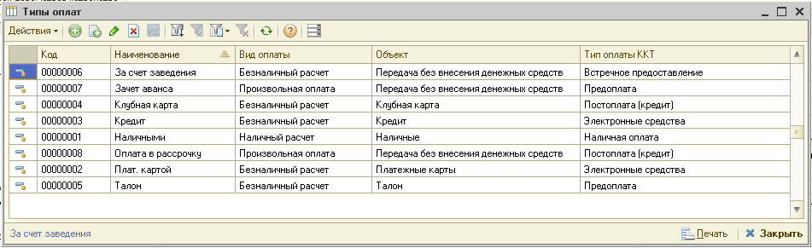

В соответствии с этими настройками нужно заполнить **Наименования видов платежей** в настройках экземпляра оборудования. Например:

0=НАЛИЧНЫМИ;1=ПЛАТ. КАРТОЙ;2=КРЕДИТ;5=ЗА СЧЕТ ЗАВЕДЕНИЯ;6=ЗАЧЕТ АВАНСА;7=ОПЛАТА В РАССРОЧКУ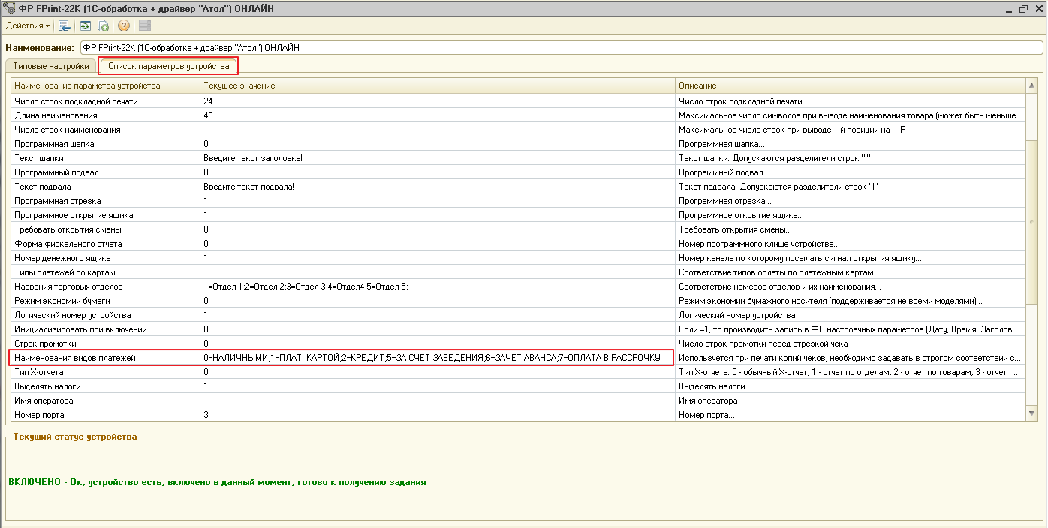

### Пробитие Чека на оплату на основании документа отгрузки с одновременной отгрузкой и оплатой

В данном примере в качестве документ отгрузки создан документ Реализация товаров. В котором 2 номенклатурные позиции на сумму 30руб.

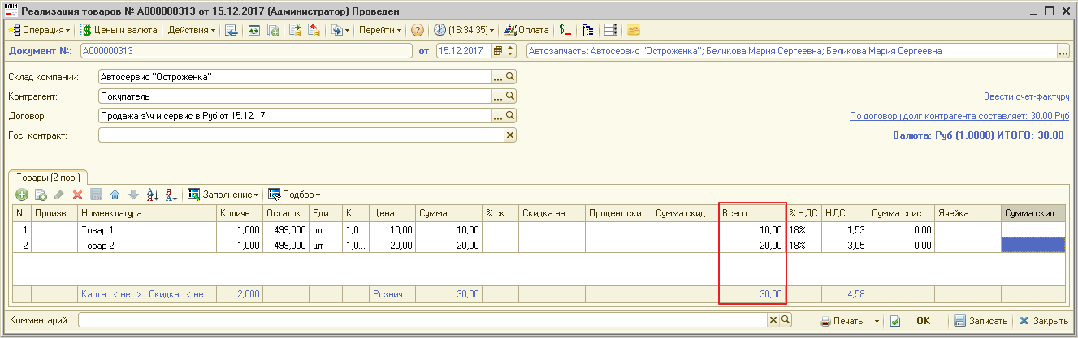

В главном меню нажать кнопку **Оплата**, открывается форма **Корректировка суммы оплаты**. Передача товара и оплата производятся одновременно.

Поэтому в этой форме выбрать **Способ расчета** – **Пробитие чека передачи предмета платежа**.

В этом случае поле **Сумма для пробития на ФР** недоступна для редактирования. Нажать кнопку **Принять**.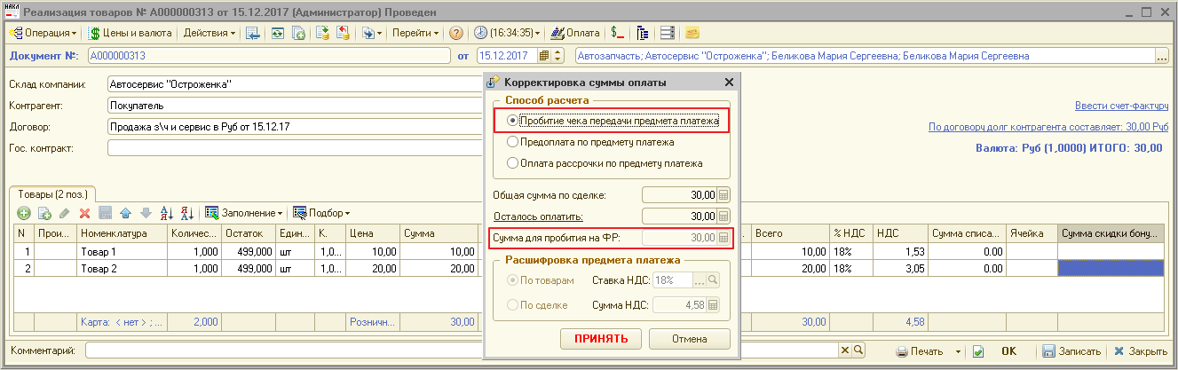

Открывается форма Фронт менеджера. В поле **Итого** отображается сумма для пробития на ФР соответствующая итоговой сумме в Реализации товаров – 30 руб.

По кнопке **Оплата** открыть форму Оплаты и указать **Тип оплаты** (Наличные или Плат. картой). В примере выбран тип оплаты **Наличными** на всю сумму – 30 руб. Нажать кнопку **Принять**.

Далее – **Пробить чек**.

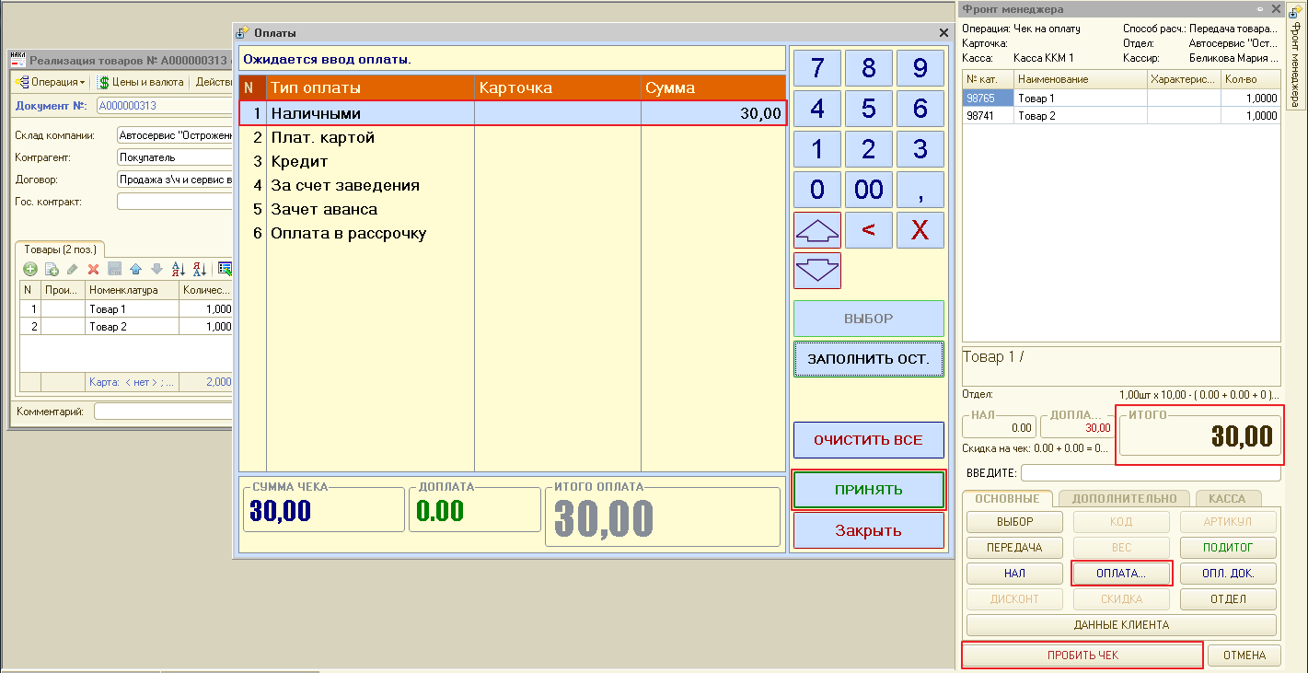

В фискальном чеке печатаются новые реквизиты: **Признак предмета расчета** и **Признак способа расчета**.

Так как в этом чеке отображается факт передачи предмета расчета, а в документе отгрузки фигурирует товар, а не услуга или работа, то **Признак предмета расчета** – **Товар**.

Так как оплата производится одновременно с отгрузкой, то **Признак способа расчета** – **Полный расчет**.

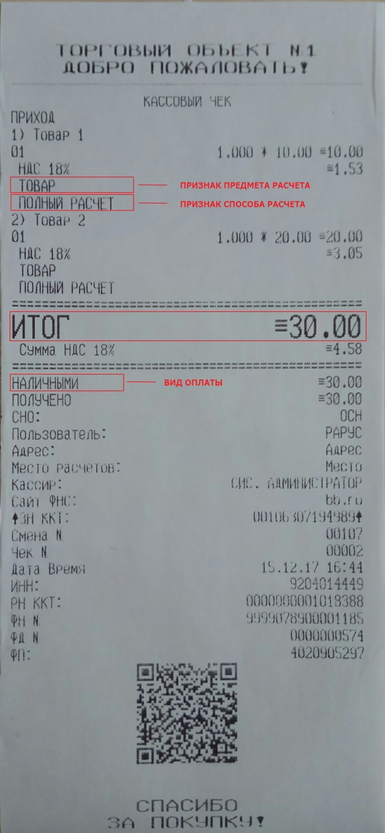

### На основании Реализации товаров пробить Чеки на оплату с разными способами расчета

В Реализации товаров 2 номенклатурные позиции на сумму 30 руб.

Нажать кнопку **Оплата**, открывается форма **Корректировка суммы оплаты**. В этом примере вначале производится оплата на 20 руб., товар не передается.

Поэтому в этой форме выбрать **Способ расчета** – **Предоплата по предмету платежа**.

В этом случае поле **Сумма для пробития на ФР** доступна для редактирования. Ввести сумму платежа – 20 руб. Нажать кнопку **Принять**.

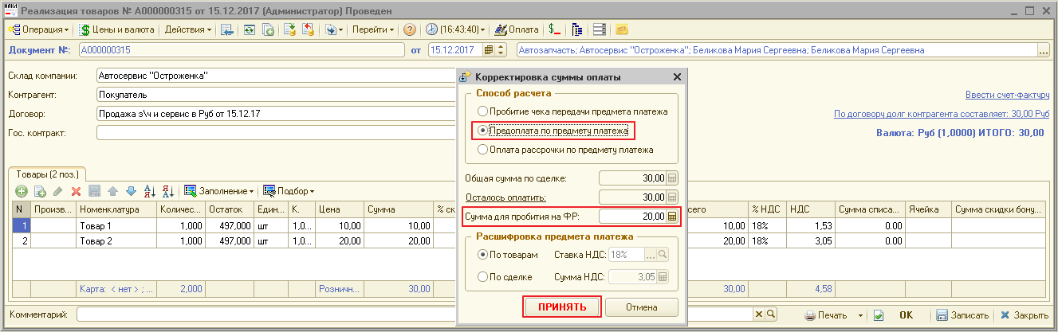

Открывается форма Фронт менеджера. Вверху отображается **Способ расчета: Предоплата по товару/услуге**. В поле **Итого** отображается сумма для пробития на ФР соответствующая введенной сумме – 20 руб. На кнопке переключения способа расчета – **Предоплата**. Нажать кнопку

**Пробить чек**, по умолчанию подставляется тип оплаты - Наличными.

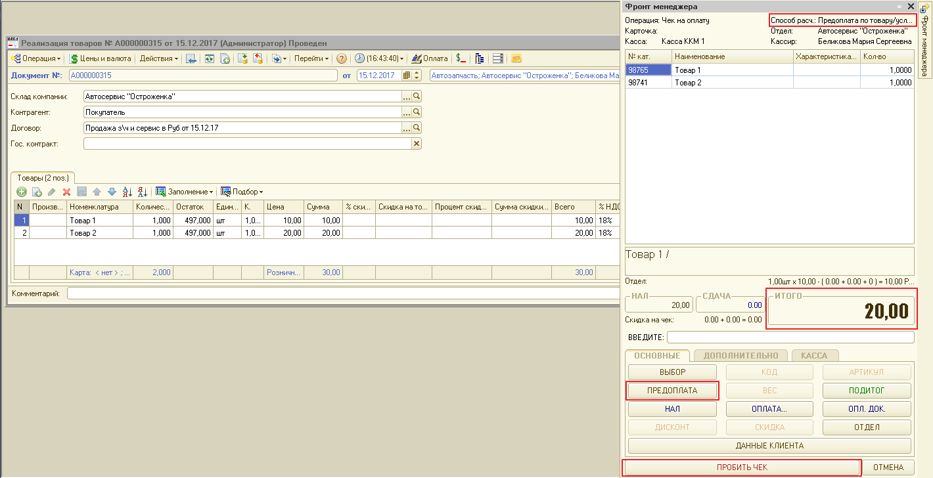

В фискальном чеке итоговая сумма по чеку распределяется пропорционально по всем номенклатурным позициям.

Так как оплата производится ранее передачи предмета расчета, то **Признак способа расчета** - **Предоплата.**

Так как в этом чеке отображается не факт отгрузки, а факт оплаты, то **Признак предмета расчета** – **Платеж (Выплата).**

Вид оплаты: **Наличными** - 20 руб.

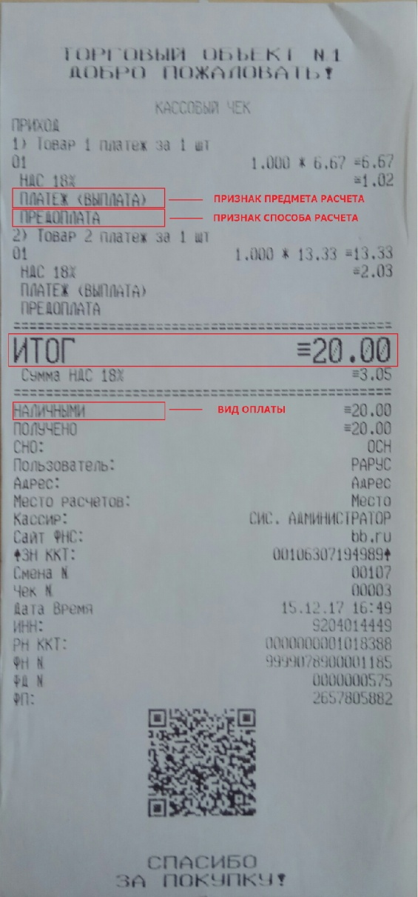

Со следующим чеком производится передача/отгрузка товаров/услуг, но не производится оплата. Нажать кнопку **Оплата**, открывается форма **Корректировка суммы оплаты**. Поэтому в этой форме выбрать **Способ расчета** – **Пробитие чека передачи предмета платеж**а.

В случае пробития чека передачи поле **Сумма для пробития на ФР** недоступна для редактирования и всегда соответствует итоговой сумме по документу отгрузки. Нажать кнопку **Принять.**

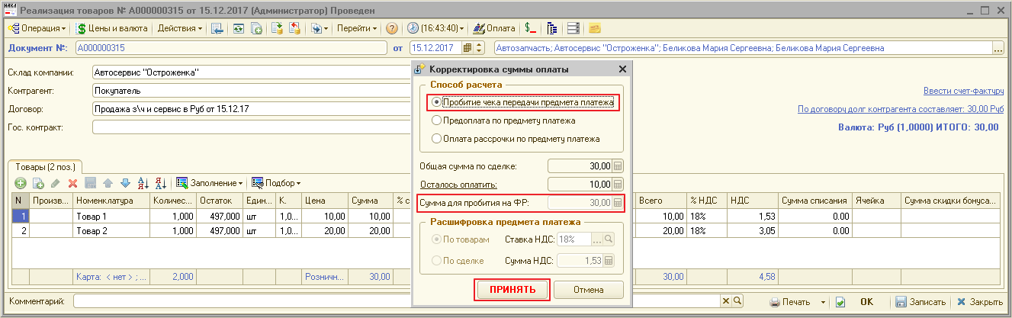

В случае, если у контрагента имеются авансы по регистрам взаиморасчетов, появится сообщение «**Добавить зачет аванса в оплаты?**». В данном примере нажать **Да**.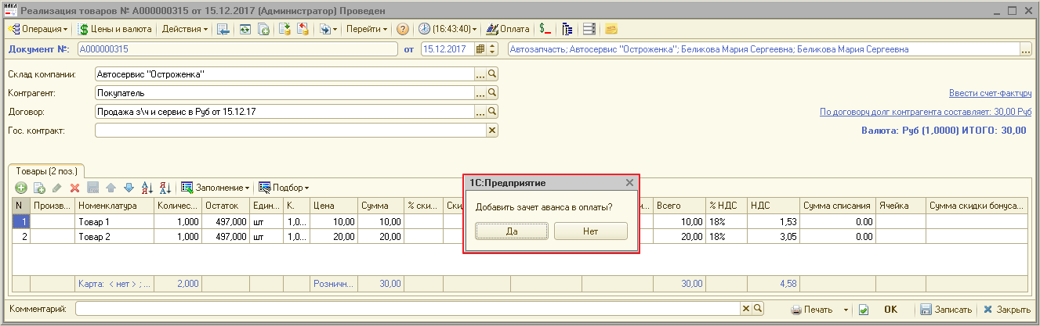

Открывается форма Фронт менеджера. Вверху отображается **Способ расчета: Передача товара/услуги**. На кнопке переключения способа расчета – **Передача**.

По кнопке **Оплата** открыть форму Оплаты. Сумма в типе оплаты **Зачет аванса** подставилась автоматически, остальную сумму платежа – 10 руб. заполнить для типа оплаты – **Оплата в рассрочку**. Нажать кнопку **Принять**. Далее – **Пробить чек**. 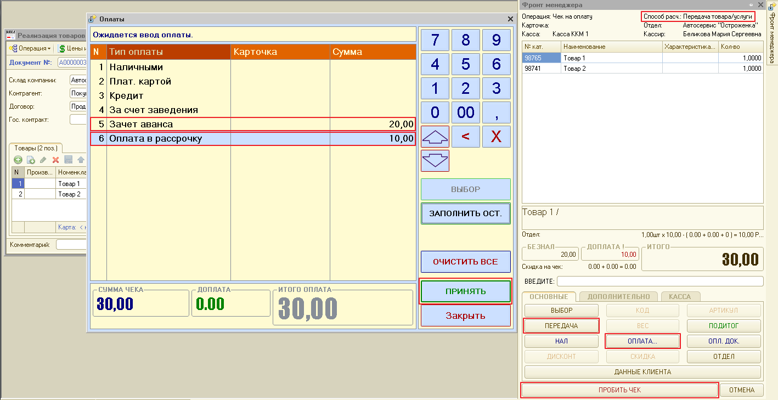

В фискальном чеке итоговая сумма по чеку соответствует итоговой сумме в документе отгрузки.

Так как оплата производилась частично ранее передачи предмета расчета и частично будет оплачена позже, то **Признак способа расчета** - **Частичный расчет и кредит.**

Так как в этом чеке отображается факт отгрузки, а не факт оплаты, то **Признак предмета расчета** – **Товар.**

Виды оплаты: **Предварительная оплата (Аванс)** - 20 руб. и **Последующая оплата (Кредит)** – 10 руб.

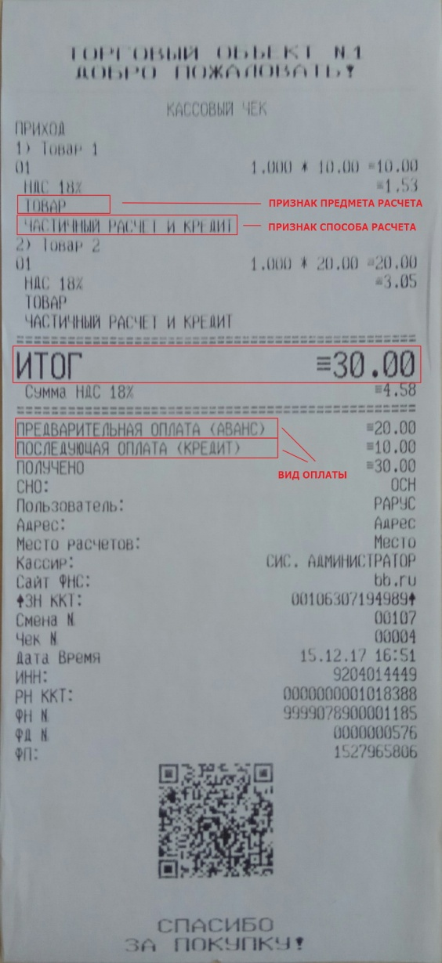

Со следующим чеком производится **Постоплата товаров/услуг**, но не производится передача/отгрузка. Нажать кнопку **Оплата**, открывается форма **Корректировка суммы оплаты**. В этой форме выбрать Способ расчета – Оплата рассрочки по предмету платежа.

Поле **Сумма для пробития на ФР** доступна для редактирования, но заполняется автоматически остатками по регистрам взаиморасчетов. Сумма по остаткам взаиморасчетов отображается в поле **Осталось оплатить**. Нажать кнопку **Принять**.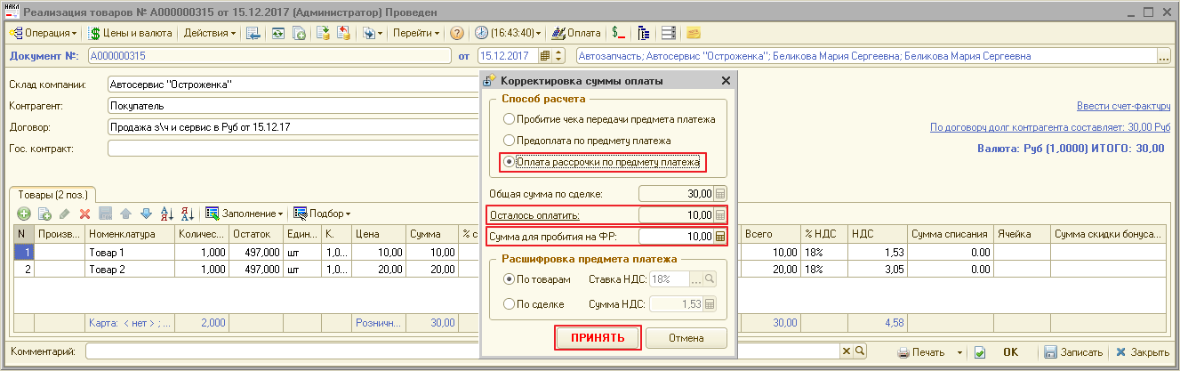

Открывается форма Фронт менеджера. Вверху отображается **Способ расчета: Постоплата по товару/услуге**. На кнопке переключения способа расчета – **Постоплата**. В поле Итого отображается сумма для пробития на ФР соответствующая введенной сумме – 10 руб.

По кнопке **Оплата** открыть форму Оплаты. В этом примере заполнить тип оплаты **Плат.картой** оставшейся суммой платежа – 10 руб. Нажать кнопку **Принять**. Далее – **Пробить чек**.

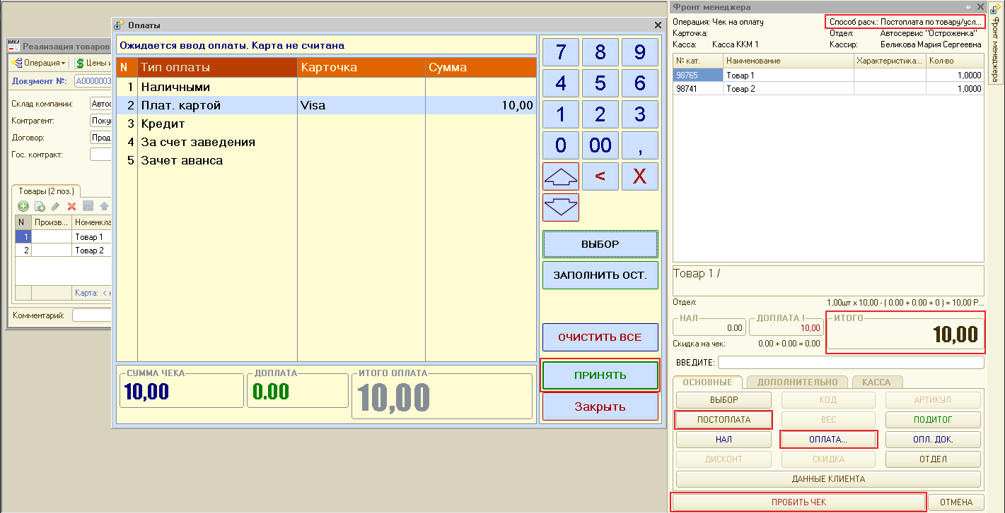

В фискальном чеке итоговая сумма по чеку соответствует сумме, которая была введена в форме Корректировка суммы оплаты.

Так как оплата производится оплата предмета расчета, который был отгружен ранее, то **Признак способа расчета** - **Оплата кредита.**

Так как в этом чеке отображается оплаты, а не факт отгрузки, то **Признак предмета расчета** – **Платеж (Выплата).**

Вид оплаты: **Электронными**  – 10 руб.

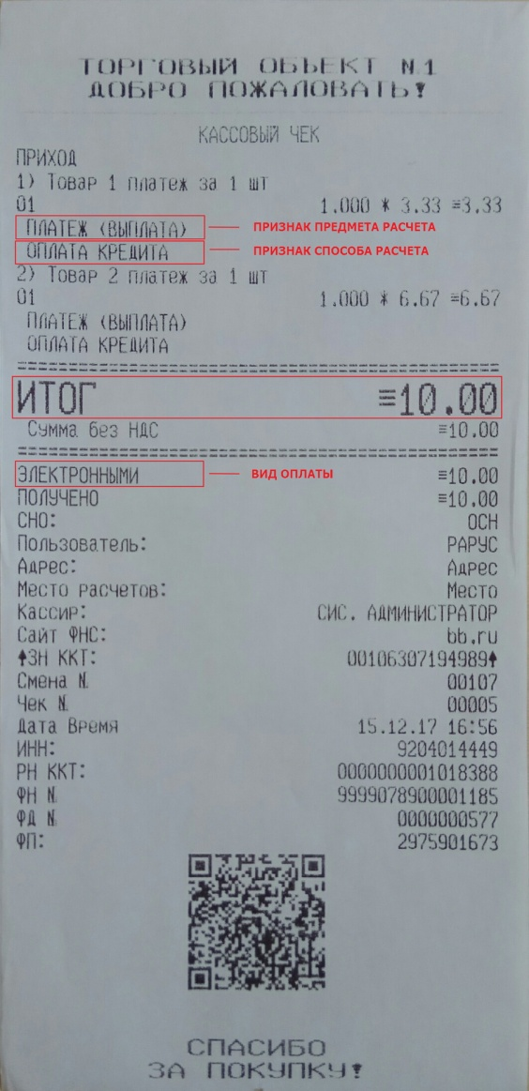

В цепочке документов в этом примере отображается три Чека на оплату: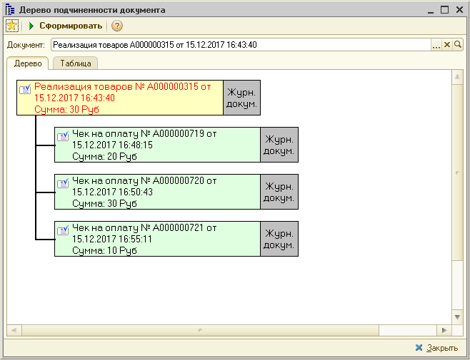

В документе Чек на оплату на вкладке **Фискальные реквизиты** появился новый реквизит **Способ расчета**.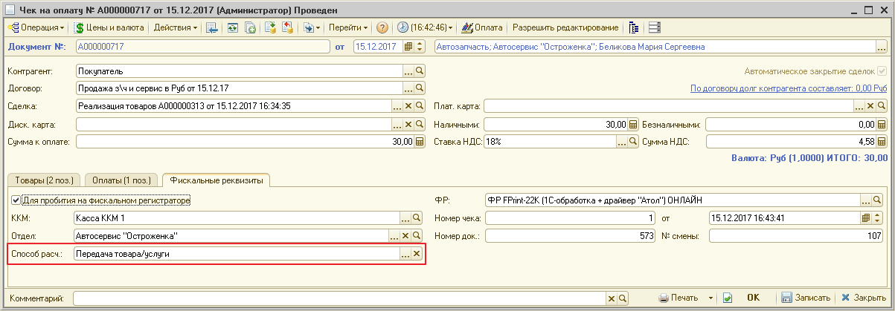

В отчете Денежные средства в кассах ККМ отображается все чеки распределенные по типам оплат.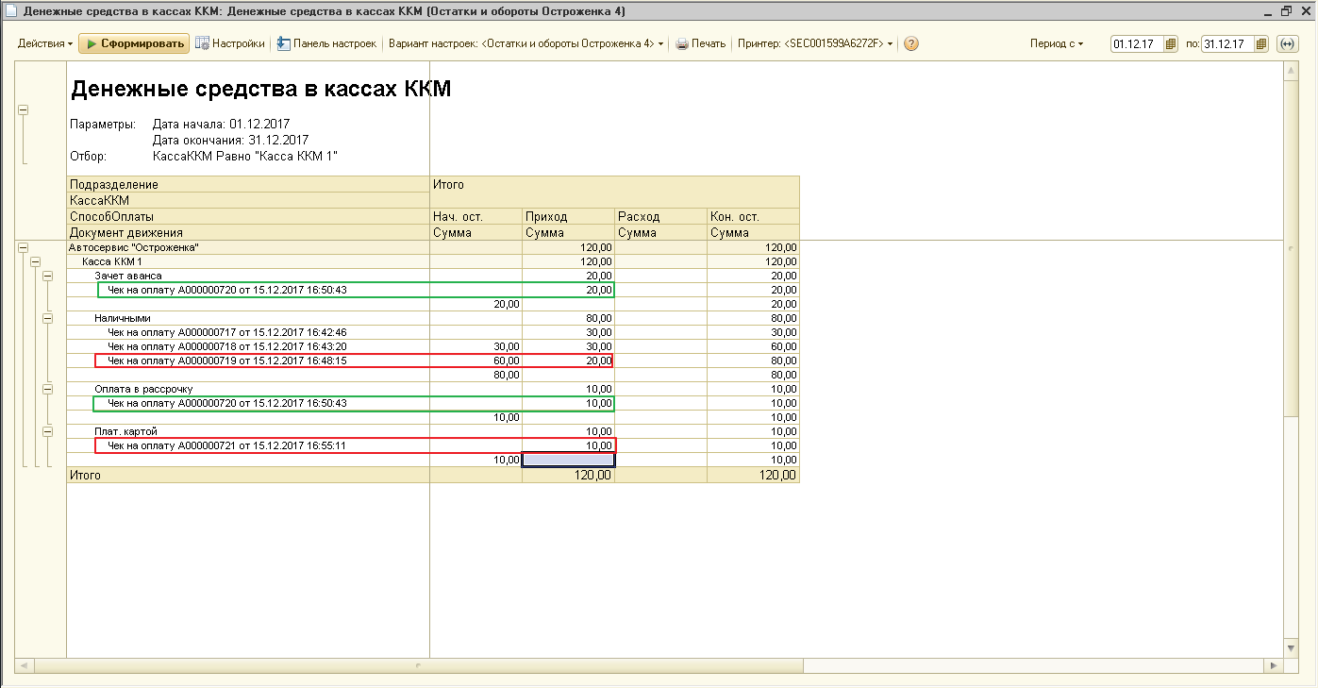

Производится закрытие смены с помощью обработки Закрытие смены. На ККТ Атол автоматически производится инкассация (выплата) остатка наличных средств в кассе ККМ.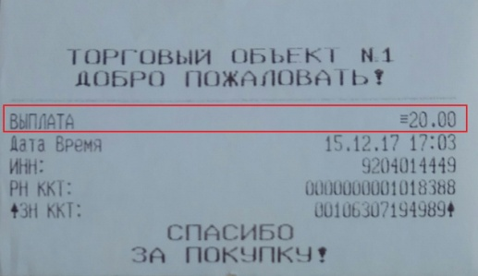

В документе Закрытие смены отображаются суммы по всем типам оплат за смену: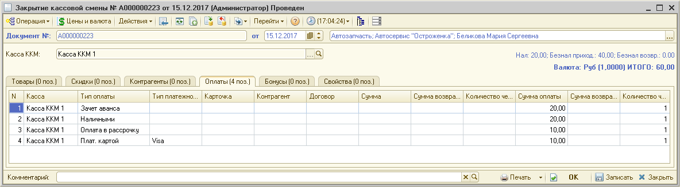

В Z-отчете / Отчете с гашением приход/выручка суммируется по всем типам оплат за смену.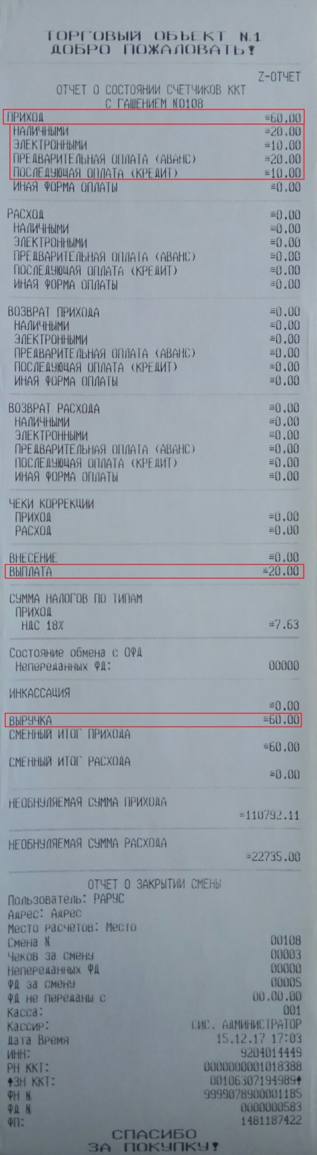

### Пробитие ПКО и РКО на фискальном регистраторе.

Приходный кассовый ордер можно пробить на основании документа отгрузки/акта об оказании услуг. В этом случае в фискальном чеке будут отпечатаны все номенклатурные позиции также как при пробитии Чека на оплату.

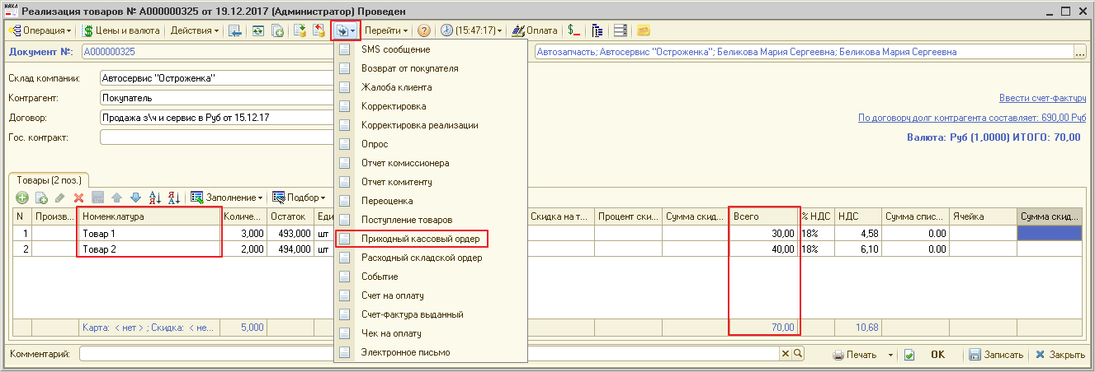

В ПКО указан документ основание в поле **Сделка**, вся табличная часть будет перенесена из документа основания в фискальный чек. Для пробития ПКО на ККТ нужно заполнить раздел **Фискальные реквизиты**. **Способ расчета** заполняется также в этом разделе.

В данном примере выбран **Способ расчета – Передача товара/услуги**.

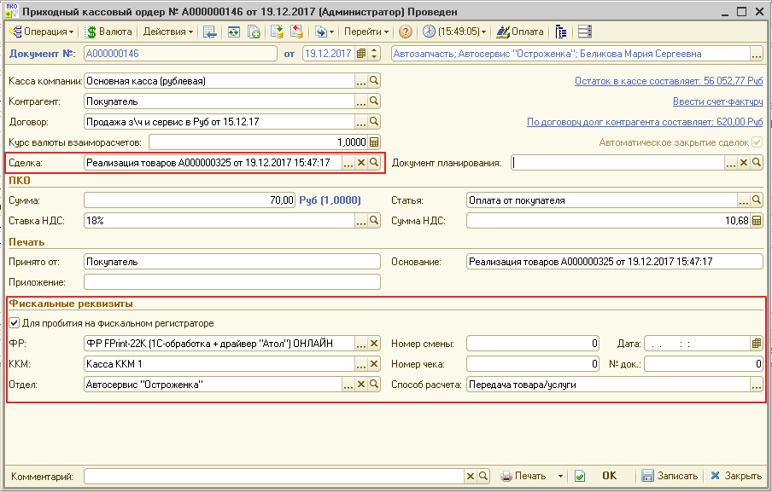

В ПКО в главном меню нажать кнопку **Оплата**, откроется форма Фронт менеджера.

Во фронте менеджера сразу указан **Способ передачи – Передача товара/услуги**

Отображается вся табличная часть из документа основания Реализация товаров. Итоговая сумма соответствует указанной сумме в ПКО.

Нажать **Пробить чек**, автоматически подставляется **Вид оплаты – Наличные**.

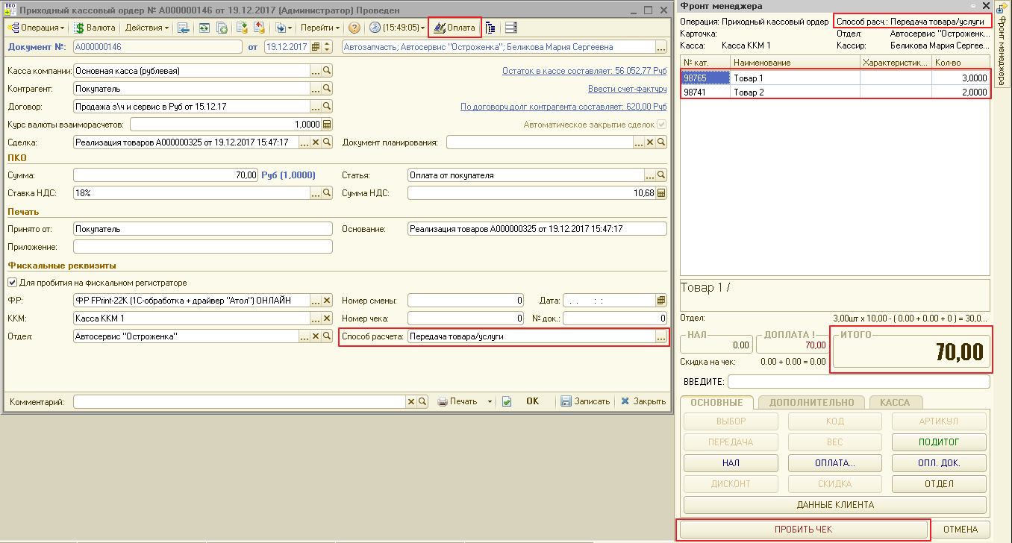

Пробивается фискальный чек и сразу осуществляется выемка денежных средств из кассы ККМ, так как по документу ПКО денежные средства поступают не в Кассу ККМ, а в Кассу компании.

Т.е. сразу пробиваются два чека **Приход** и **Выплата**.

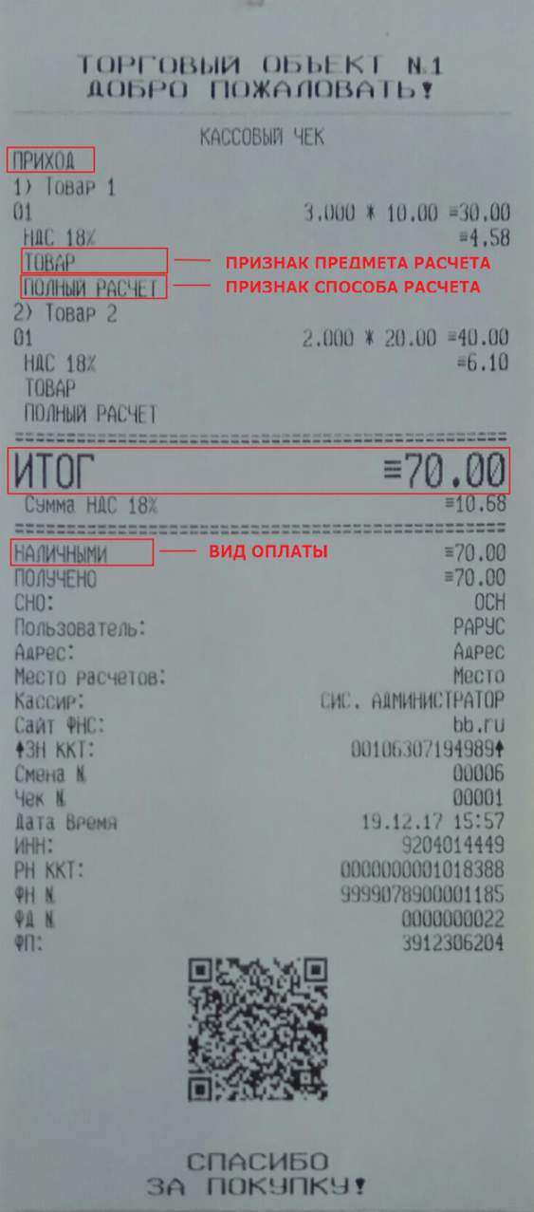

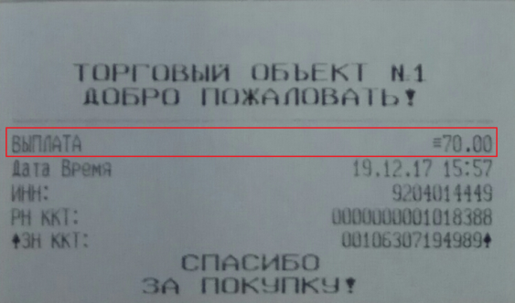

Так как в этом чеке отображается факт передачи предмета расчета, а в документе отгрузки фигурирует товар, а не услуга или работа, то **Признак предмета расчета** в этом примере – **Товар**.

Так как оплата производится одновременно с отгрузкой, то **Признак способа расчета** - **Полный расчет**.

Для того чтобы по данной сделке осуществить возврат денежных средств, нужно на основании **Приходного кассового ордера** сформировать документ **Расходный кассовый ордер**.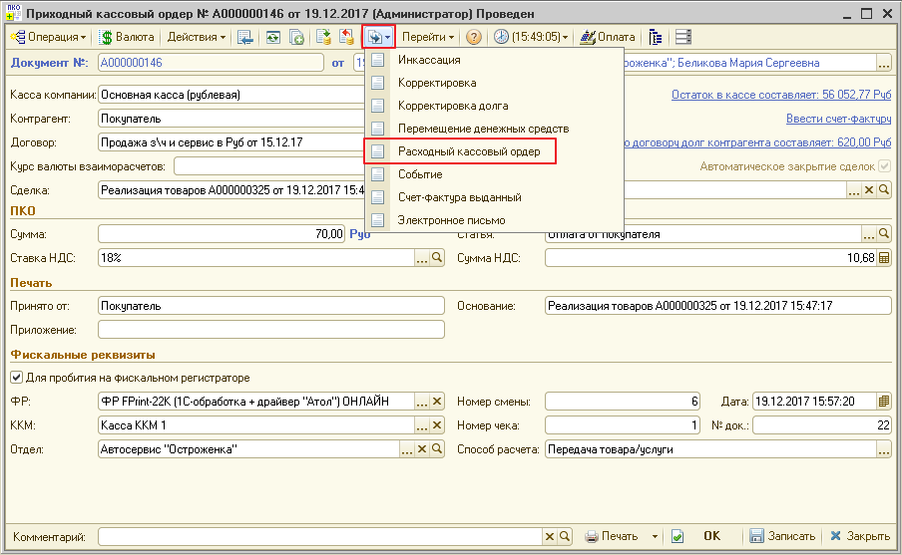

В РКО нужно заполнить поле **Сумма** и раздел **Фискальные реквизиты**.

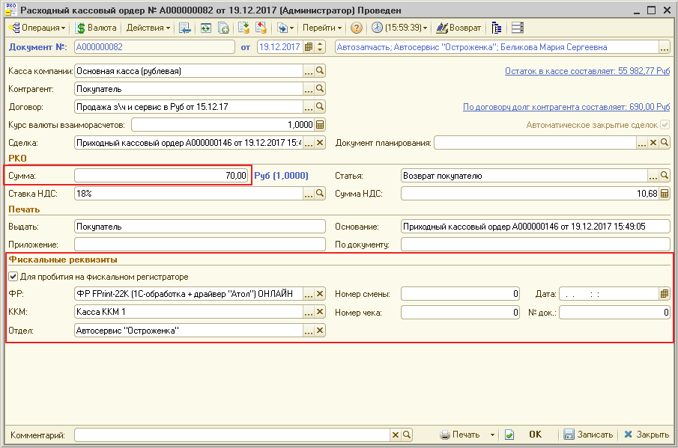

При нажатии на кнопку **Возврат** открывается форма Фронт менеджера. Табличная часть заполняется из документа основания. Так как в ПКО нет табличной части, но она есть в документе Реализация товаров, на основании которого создан ПКО, то в этом случае табличная часть заполняется в соответствии с табличной частью Реализации товаров.

**Способ расчета** соответствует способу, указанному в ПКО. Итоговая сумма равна сумме, указанной в РКО. Нажать кнопку **Пробить чек**.

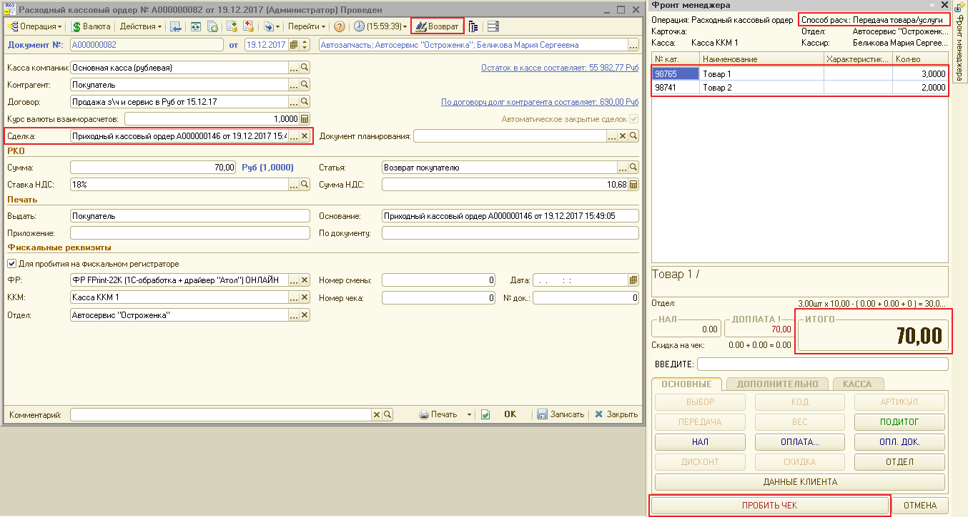

Перед пробитием фискального чека сразу осуществляется **Внесение** денежных средств из кассы компании в Кассу ККМ, так как по документу РКО денежные средства выдаются не из Кассы ККМ, а из Кассы компании.

Т.е. сразу пробиваются два чека **Внесение** и **Возврат прихода**.

В фискальном чеке **Признак предмета расчета** – **Товар** и **Признак способа расчета – Полный расчет** соответствует данным в чеке, который был пробит из ПКО.

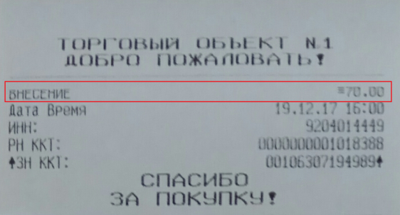

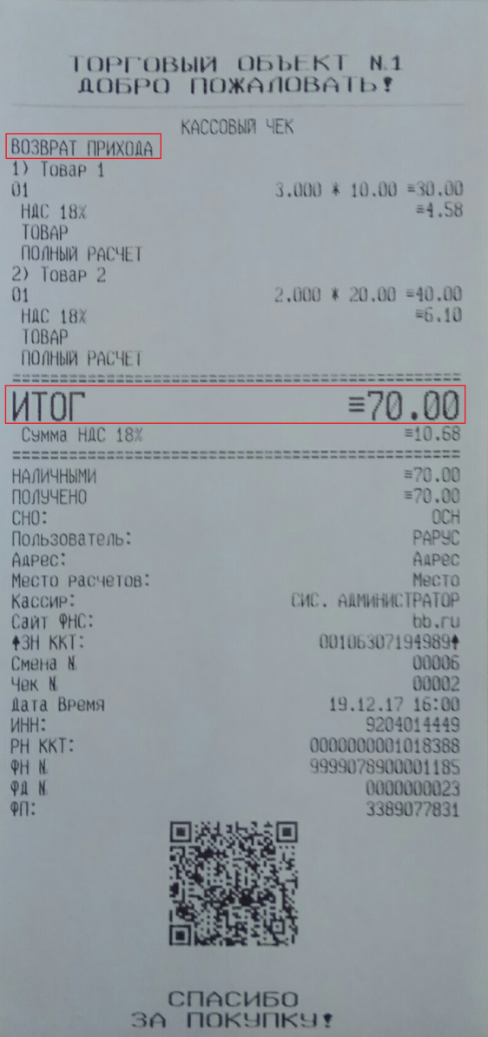

В итоге получается Z-отчет/Отчет с гашением:

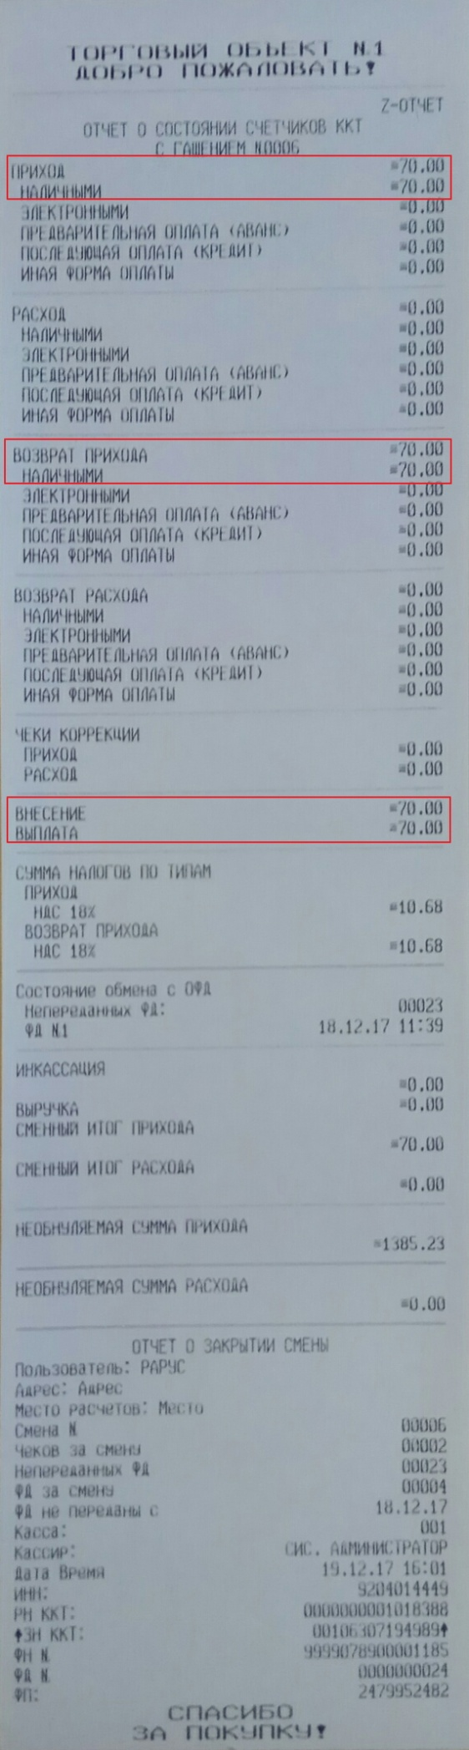

Можно пробить ПКО, который создан без документа основания. В этом случае поле **Сделка** не заполнено. Для пробития на ККТ нужно заполнить раздел **Фискальные реквизиты**. В данном примере выбрать **Способ расчета – Предоплата по товару/услуге**. Нажать на кнопку **Оплата**.

Во Фронте менеджера в табличной части отображается **Предоплата.** **Способ расчета – Предоплата по товару/услуге**. Итоговая сумма соответствует сумме указанной в документе. Нажать кнопку **Пробить чек**.

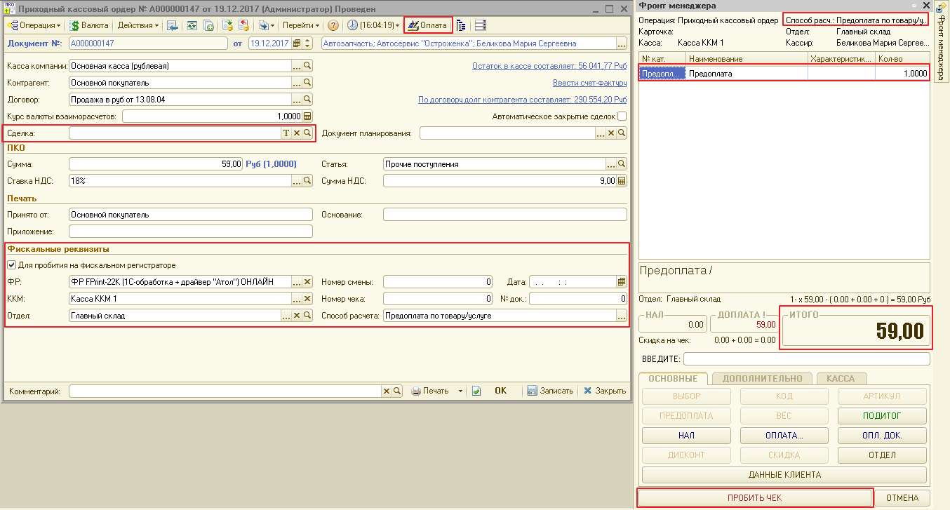

Так как в этом чеке отображается только факт оплаты, и нет никакой информации о предмете расчета, то в фискальном чеке не будут пробиваться номенклатурные позиции, а печатается строка **Оплата по документу: Приходный кассовый ордер**. Сразу же печатается чек **Выплата** на всю итоговую сумму по чеку **Приход**. **Признак предмета расчета** в этом примере – **Платеж (Выплата),** а **Признак способа расчета – Аванс**.

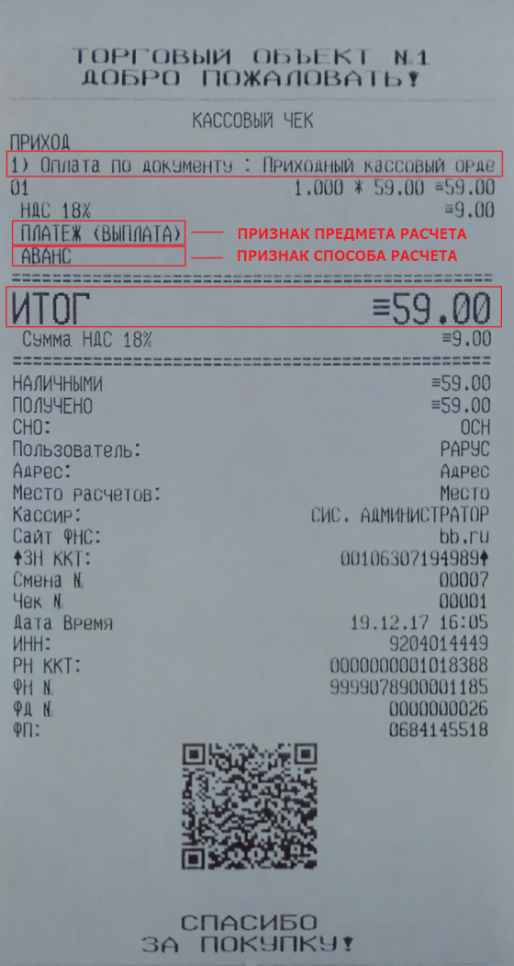

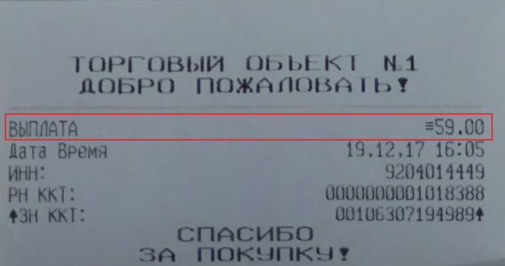

Для возврата денежных средств полученных по документу **ПКО** нужно сформировать и пробить на фискальном регистраторе документ **РКО**. В РКО в качестве документа основания выступает ПКО. Нужно заполнить сумму возврата и раздел **Фискальные реквизиты**.

Нажать кнопку **Возврат**. Открывается Фронт менеджера. Во фронте указан **Способ расчета – Предоплата по товару/услуге**, что соответствует способу расчета в документе основании – ПКО.

В табличной части также указана **Предоплата**. Итоговая сумма соответствует сумме указанной в документе РКО. Нажать кнопку **Пробить чек**.

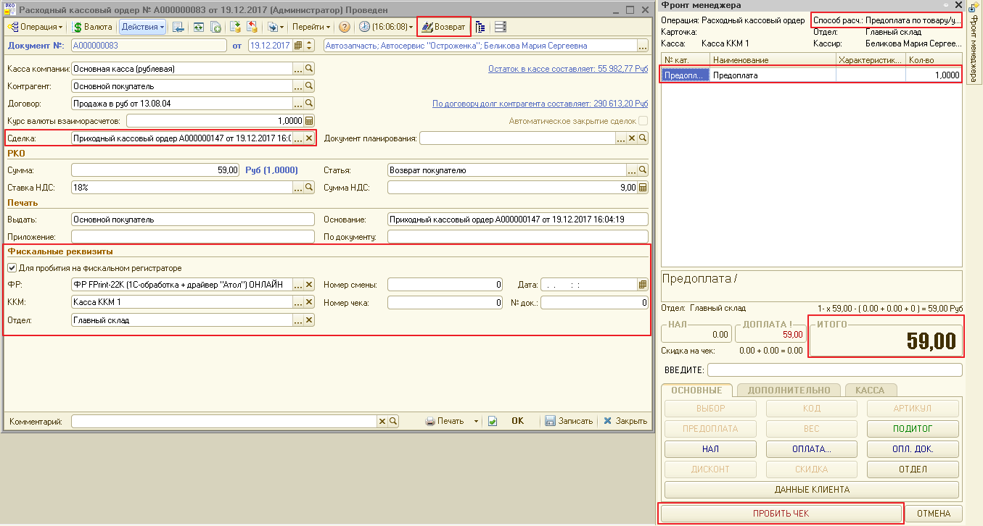

На ККТ пробиваются два чека сначала **Внесение**, затем **Возврат прихода**. Вместо номенклатурных позиций печатается строка **Возврат по документу: Расходный кассовый ордер.** Данные в основном переносятся из чека **Приход: Признак предмета расчета** – **Платеж (Выплата),** а **Признак способа расчета – Аванс**.

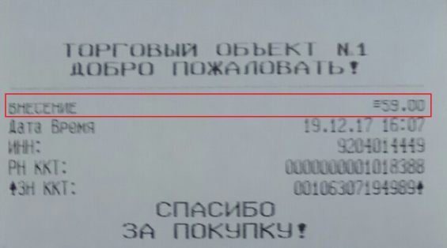

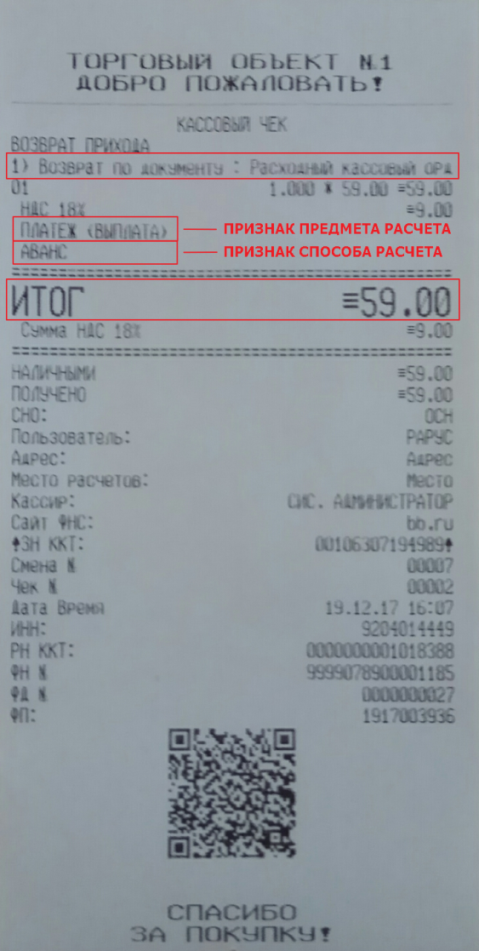

В итоге получается Z-отчет/Отчет с гашением:

